ООО «Стройуниверсал»

Юридический адрес: 428008, ЧР, г. Чебоксары, ул. Калинина, д. 80, оф. 11
Р/с № 40702810375000001306 в Отделение № 8613 Сбербанка России, К/с 30101810300000000609, БИК 049706609, тел. (8352) 21-53-93,
e-mail: stuniversal@mail.ru, www. stroyuniversal21.ru
Прайс-лист на 3D панели от 04.06.2015г.
3D панель SILK DUO – материал гипс марки Г16
Размер 0,6м х 0,6м х 0,04м. Вес 5,3кг

Розница (при заказе до 20шт.) - 800 руб/шт.
Мелкий опт (разовая покупка при заказе более 20шт.) - 700 руб/шт.
Опт (на постоянной основе) - 600 руб/шт.
Выставочный образец - 50% от розничной цены
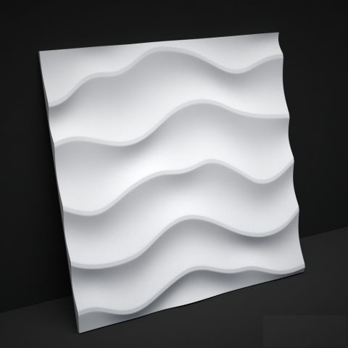 | 3D панель SANDY DUO – материал гипс марки Г16  Размер 0,6м х 0,6м х 0,03м. Вес 5,2 кг  Розница (при заказе до 20шт.) - 800 руб/шт.  Мелкий опт (разовая покупка при заказе более 20шт.) - 700 руб/шт.  Опт (на постоянной основе) - 600 руб/шт.  Выставочный образец - 50% от розничной цены
3D панель SOUL – материал гипс марки Г16
Размер 0,6м х 0,6м х 0,03м. Вес 5,6 кг

Розница (при заказе до 20шт.) - 800 руб/шт.
Мелкий опт (разовая покупка при заказе более 20шт.) - 700 руб/шт.
Опт (на постоянной основе) - 600 руб/шт.
Выставочный образец - 50% от розничной цены
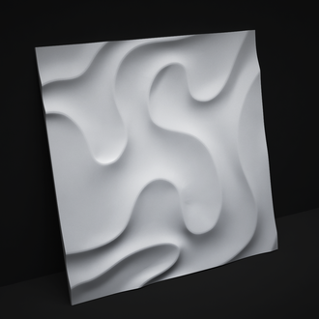 | 3D панель LABIRINT DUO – материал гипс марки Г16  Размер 0,6м х 0,6м х 0,04м. Вес 5,4 кг  Розница (при заказе до 20шт.) - 800 руб/шт.  Мелкий опт (разовая покупка при заказе более 20шт.) - 700 руб/шт.  Опт (на постоянной основе) - 600 руб/шт.  Выставочный образец - 50% от розничной цены
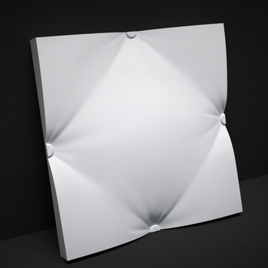 | 3D панель AMPIR – материал гипс марки Г16  Размер 0,6м х 0,6м х 0,05м. Вес 5,7 кг  Розница (при заказе до 20шт.) - 800 руб/шт.  Мелкий опт (разовая покупка при заказе более 20шт.) - 700 руб/шт.  Опт (на постоянной основе) - 600 руб/шт.  Выставочный образец - 50% от розничной цены
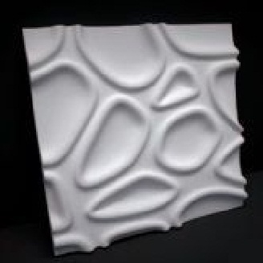 | 3D панель CAPSUL – материал гипс марки Г16  Размер 0,6м х 0,6м х 0,05м. Вес 5,6 кг  Розница (при заказе до 20шт.) - 800 руб/шт.  Мелкий опт (разовая покупка при заказе более 20шт.) - 700 руб/шт.  Опт (на постоянной основе) - 600 руб/шт.  Выставочный образец - 50% от розничной цены
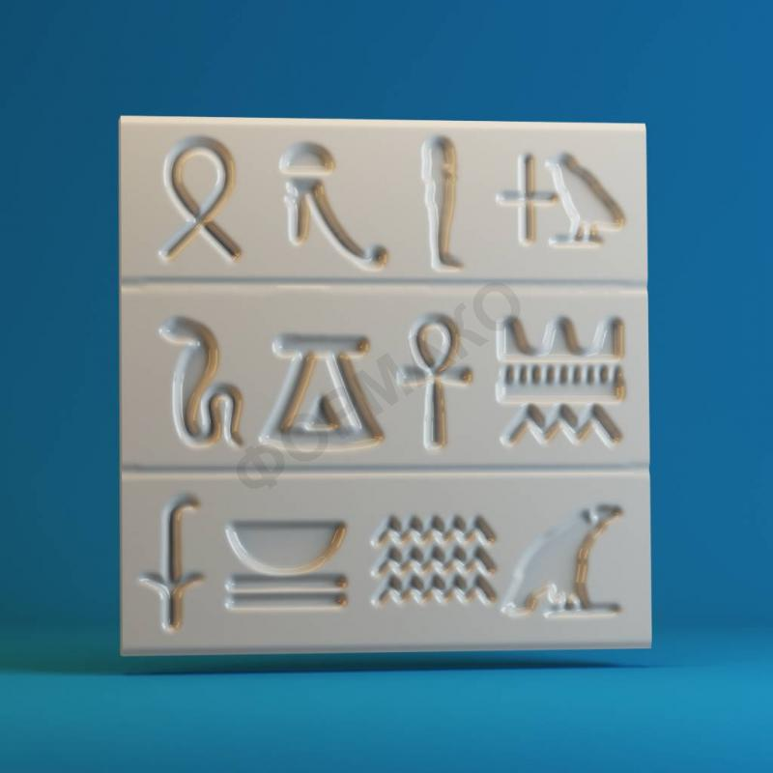 | 3D панель EGIPT – материал гипс марки Г16  Размер 0,425м х 0,425м х 0,02м. Вес 3,0 кг  Розница (при заказе до 20шт.) - 700 руб/шт.  Мелкий опт (разовая покупка при заказе более 20шт.) - 600 руб/шт.  Опт (на постоянной основе) - 500 руб/шт.  Выставочный образец - 50% от розничной цены
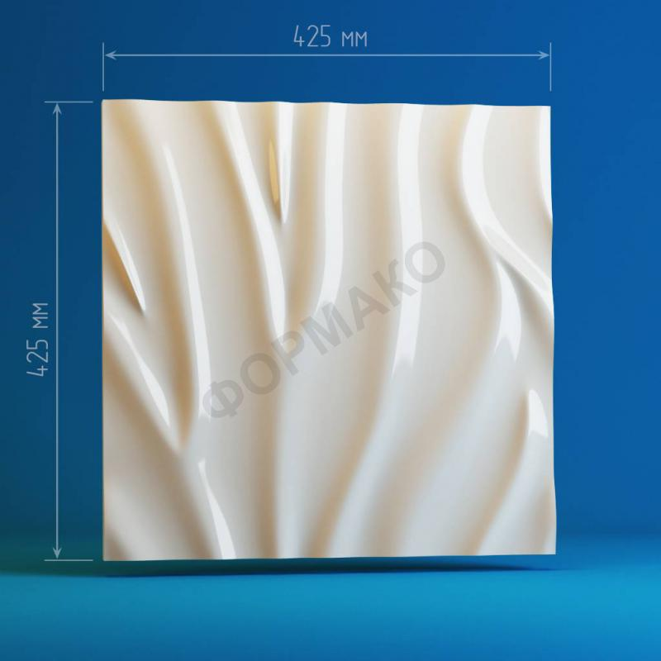 | 3D панель FIRE – материал гипс марки Г16  Размер 0,425м х 0,425м х 0,02м. Вес 3,0 кг  Розница (при заказе до 20шт.) - 700 руб/шт.  Мелкий опт (разовая покупка при заказе более 20шт.) - 600 руб/шт.  Опт (на постоянной основе) - 500 руб/шт.  Выставочный образец - 50% от розничной цены
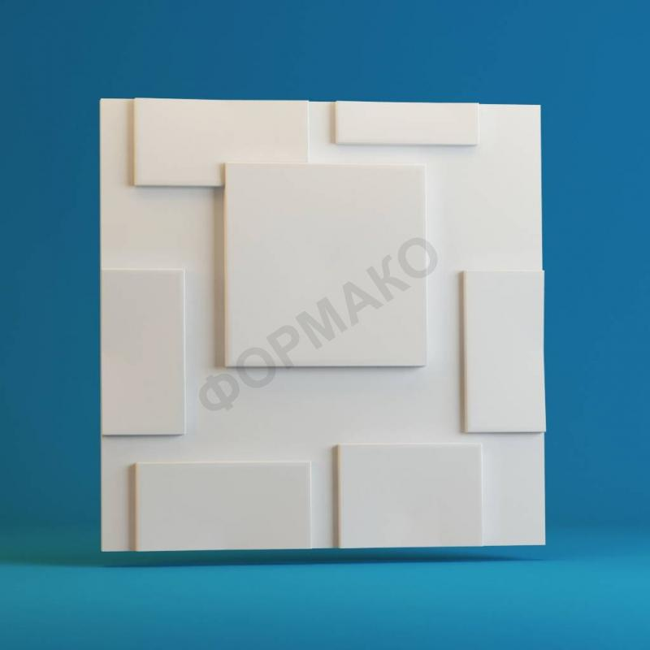 | 3D панель CUBE – материал гипс марки Г16  Размер 0,425м х 0,425м х 0,02м. Вес 3,0 кг  Розница (при заказе до 20шт.) - 700 руб/шт.  Мелкий опт (разовая покупка при заказе более 20шт.) - 600 руб/шт.  Опт (на постоянной основе) - 500 руб/шт.  Выставочный образец - 50% от розничной цены
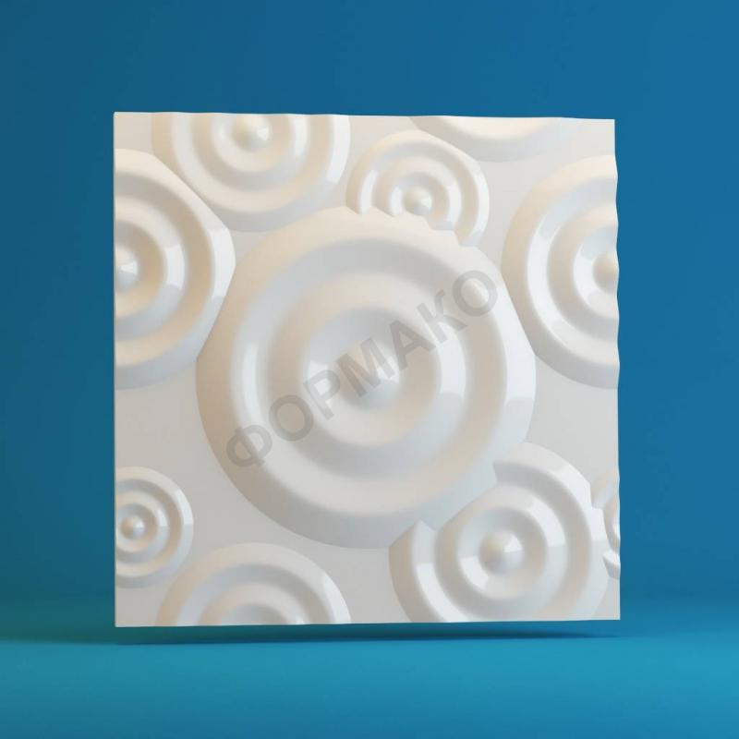 | 3D панель CIRCLE – материал гипс марки Г16  Размер 0,425м х 0,425м х 0,02м. Вес 3,0 кг  Розница (при заказе до 20шт.) - 700 руб/шт.  Мелкий опт (разовая покупка при заказе более 20шт.) - 600 руб/шт.  Опт (на постоянной основе) - 500 руб/шт.  Выставочный образец - 50% от розничной цены
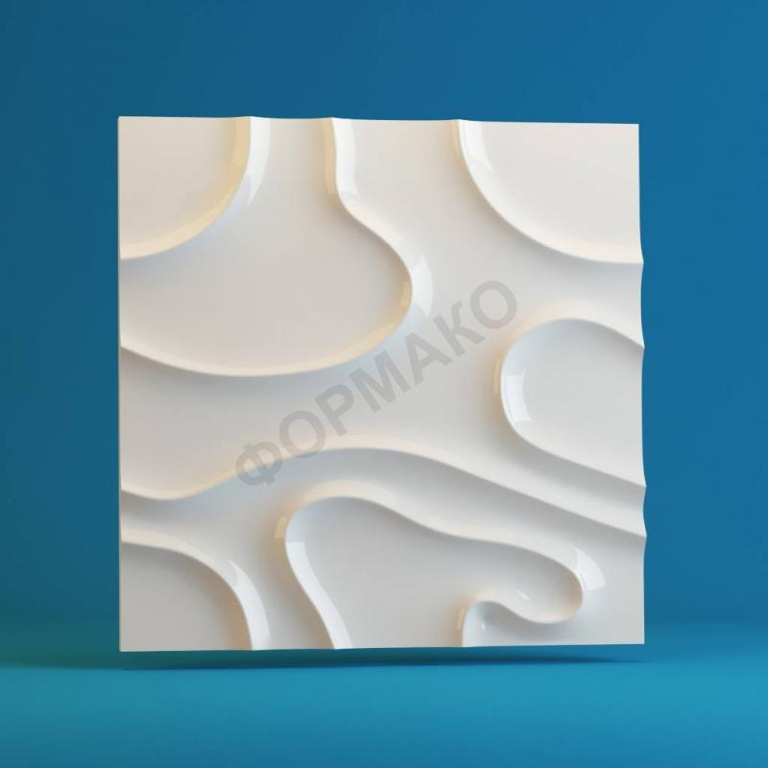 | 3D панель FOG – материал гипс марки Г16  Размер 0,425м х 0,425м х 0,02м. Вес 3,0 кг  Розница (при заказе до 20шт.) - 700 руб/шт.  Мелкий опт (разовая покупка при заказе более 20шт.) - 600 руб/шт.  Опт (на постоянной основе) - 500 руб/шт.  Выставочный образец - 50% от розничной цены
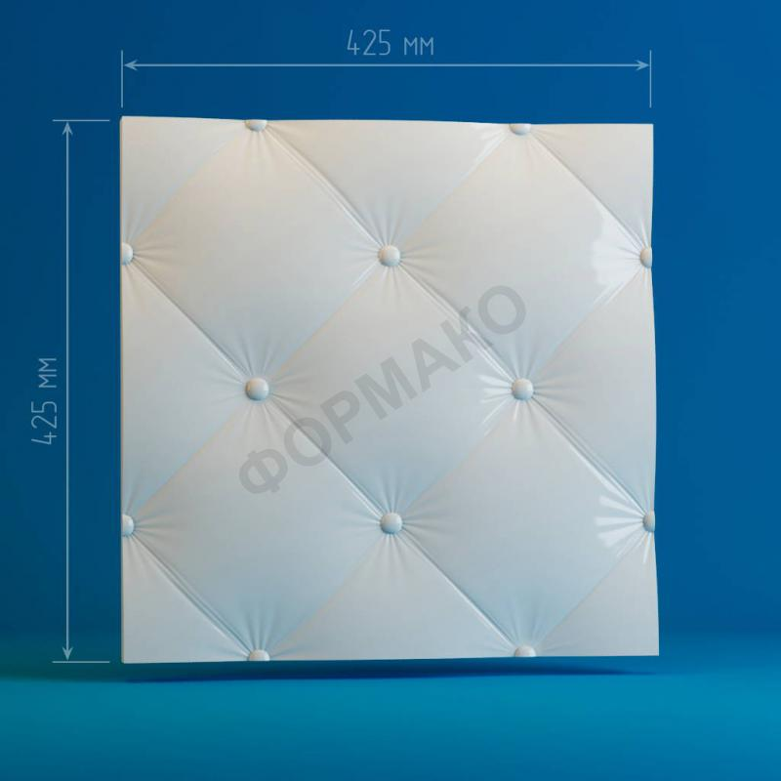 | 3D панель AMPIR – материал гипс марки Г16  Размер 0,425м х 0,425м х 0,02м. Вес 3,0 кг  Розница (при заказе до 20шт.) - 700 руб/шт.  Мелкий опт (разовая покупка при заказе более 20шт.) - 600 руб/шт.  Опт (на постоянной основе) - 500 руб/шт.  Выставочный образец - 50% от розничной цены
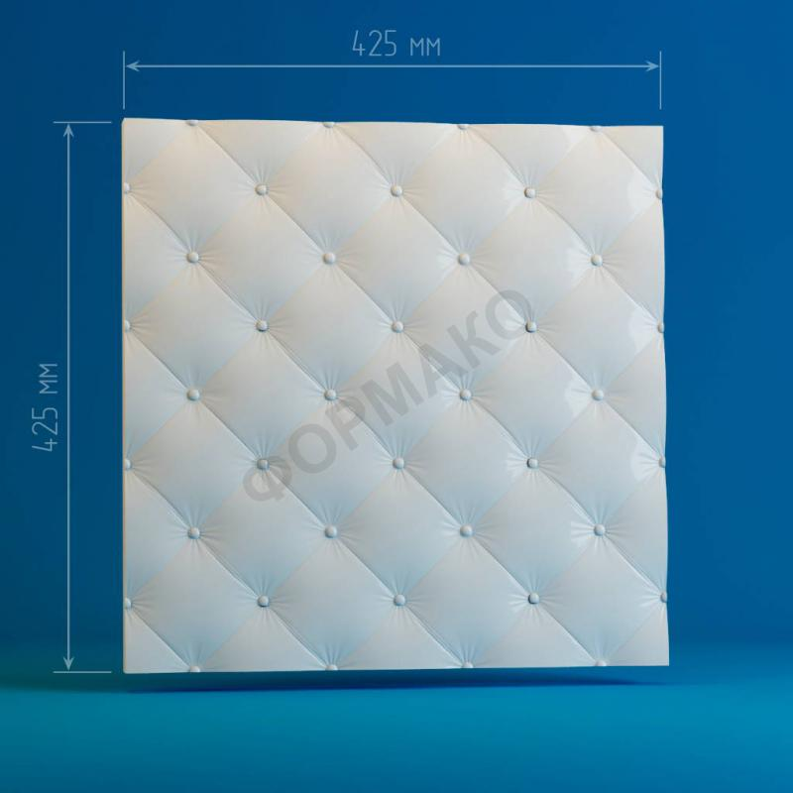 | 3D панель AMPIR MICRO – материал гипс марки Г16  Размер 0,425м х 0,425м х 0,02м. Вес 3,0 кг  Розница (при заказе до 20шт.) - 700 руб/шт.  Мелкий опт (разовая покупка при заказе более 20шт.) - 600 руб/шт.  Опт (на постоянной основе) - 500 руб/шт.  Выставочный образец - 50% от розничной цены
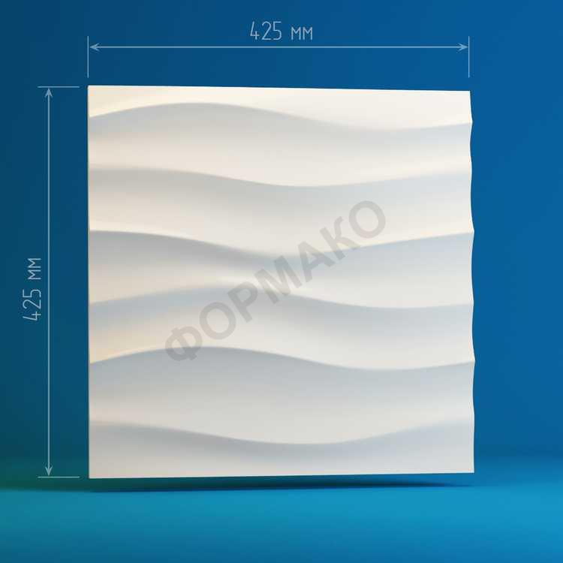 | 3D панель VAVE – материал гипс марки Г16  Размер 0,425м х 0,425м х 0,02м. Вес 3,0 кг  Розница (при заказе до 20шт.) - 700 руб/шт.  Мелкий опт (разовая покупка при заказе более 20шт.) - 600 руб/шт.  Опт (на постоянной основе) - 500 руб/шт.  Выставочный образец - 50% от розничной цены
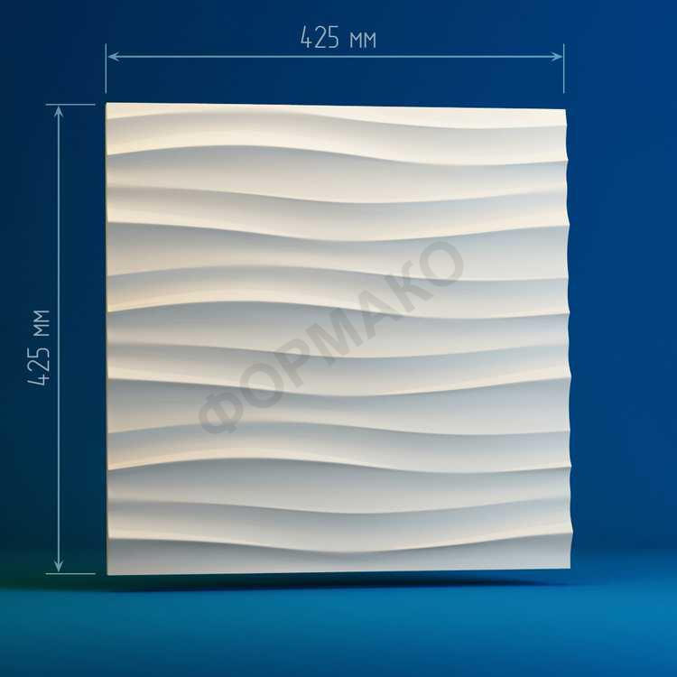 | 3D панель VAVE MICRO – материал гипс марки Г16  Размер 0,425м х 0,425м х 0,02м. Вес 3,0 кг  Розница (при заказе до 20шт.) - 700 руб/шт.  Мелкий опт (разовая покупка при заказе более 20шт.) - 600 руб/шт.  Опт (на постоянной основе) - 500 руб/шт.  Выставочный образец - 50% от розничной цены
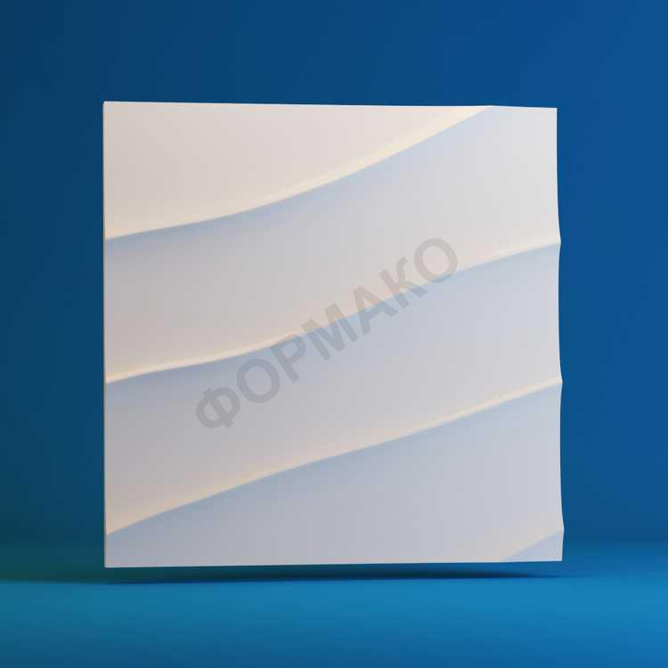 | 3D панель DUNE – материал гипс марки Г16  Размер 0,425м х 0,425м х 0,02м. Вес 3,0 кг  Розница (при заказе до 20шт.) - 700 руб/шт.  Мелкий опт (разовая покупка при заказе более 20шт.) - 600 руб/шт.  Опт (на постоянной основе) - 500 руб/шт.  Выставочный образец - 50% от розничной цены
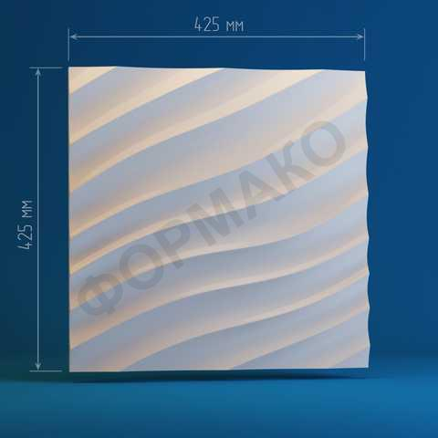 | 3D панель DUNE MICRO – материал гипс марки Г16  Размер 0,425м х 0,425м х 0,02м. Вес 3,0 кг  Розница (при заказе до 20шт.) - 700 руб/шт.  Мелкий опт (разовая покупка при заказе более 20шт.) - 600 руб/шт.  Опт (на постоянной основе) - 500 руб/шт.  Выставочный образец - 50% от розничной цены
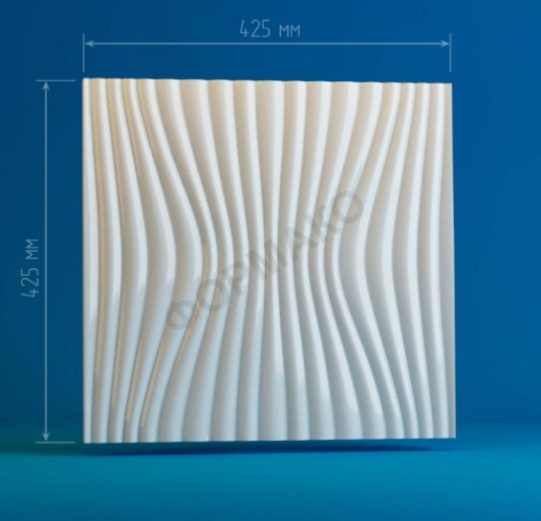 | 3D панель LAMINARIA – материал гипс марки Г16  Размер 0,425м х 0,425м х 0,02м. Вес 3,0 кг  Розница (при заказе до 20шт.) - 700 руб/шт.  Мелкий опт (разовая покупка при заказе более 20шт.) - 600 руб/шт.  Опт (на постоянной основе) - 500 руб/шт.  Выставочный образец - 50% от розничной цены
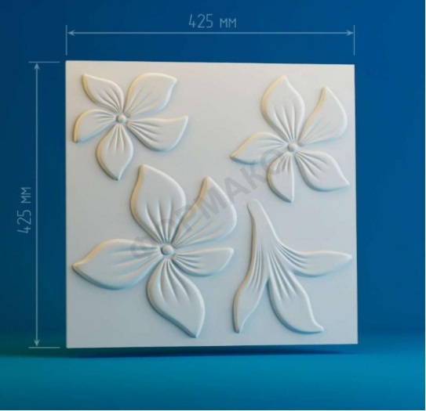 | 3D панель LILIA – материал гипс марки Г16  Размер 0,425м х 0,425м х 0,02м. Вес 3,0 кг  Розница (при заказе до 20шт.) - 700 руб/шт.  Мелкий опт (разовая покупка при заказе более 20шт.) - 600 руб/шт.  Опт (на постоянной основе) - 500 руб/шт.  Выставочный образец - 50% от розничной цены
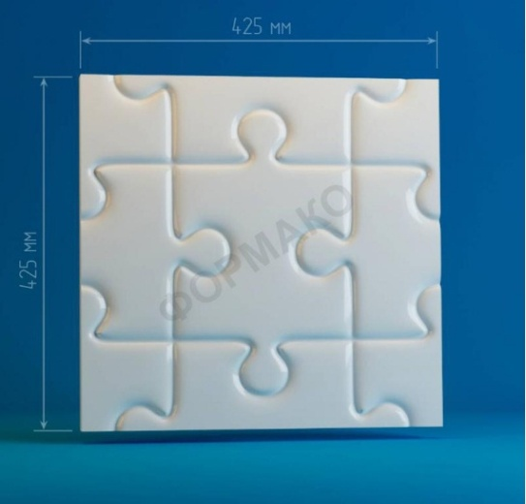 | 3D панель PAZL – материал гипс марки Г16  Размер 0,425м х 0,425м х 0,02м. Вес 3,0 кг  Розница (при заказе до 20шт.) - 700 руб/шт.  Мелкий опт (разовая покупка при заказе более 20шт.) - 600 руб/шт.  Опт (на постоянной основе) - 500 руб/шт.  Выставочный образец - 50% от розничной цены
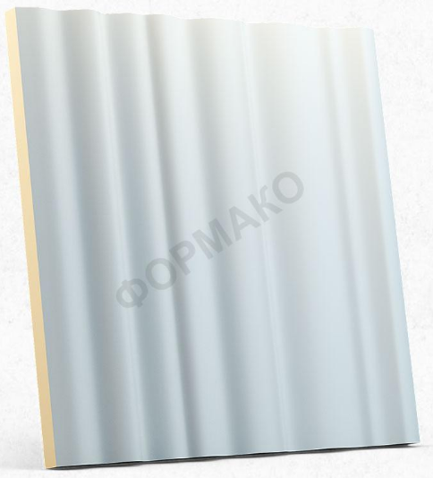 | 3D панель VERTIKAL – материал гипс марки Г16  Размер 0,5м х 0,5м х 0,02м. Вес 3,0 кг  Розница (при заказе до 20шт.) - 750 руб/шт.  Мелкий опт (разовая покупка при заказе более 20шт.) - 650 руб/шт.  Опт (на постоянной основе) - 550 руб/шт.  Выставочный образец - 50% от розничной цены
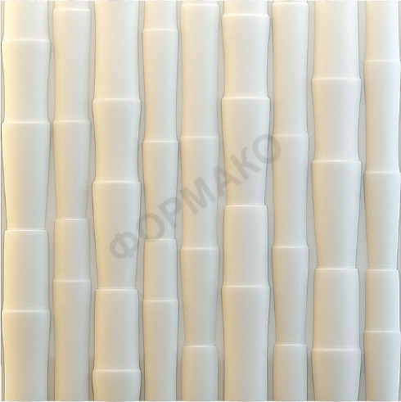 | 3D панель BAMBUK – материал гипс марки Г16  Размер 0,5м х 0,5м х 0,02м. Вес 3,0 кг  Розница (при заказе до 20шт.) - 750 руб/шт.  Мелкий опт (разовая покупка при заказе более 20шт.) - 650 руб/шт.  Опт (на постоянной основе) - 550 руб/шт.  Выставочный образец - 50% от розничной цены
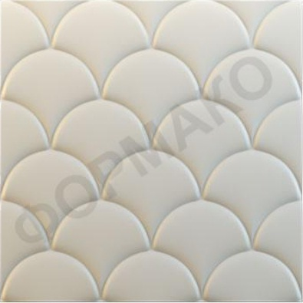 | 3D панель CHESHUYA – материал гипс марки Г16  Размер 0,5м х 0,5м х 0,02м. Вес 3,0 кг  Розница (при заказе до 20шт.) - 750 руб/шт.  Мелкий опт (разовая покупка при заказе более 20шт.) - 650 руб/шт.  Опт (на постоянной основе) - 550 руб/шт.  Выставочный образец - 50% от розничной цены
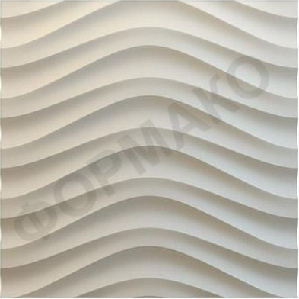 | 3D панель BARHAN – материал гипс марки Г16  Размер 0,5м х 0,5м х 0,02м. Вес 3,0 кг  Розница (при заказе до 20шт.) - 750 руб/шт.  Мелкий опт (разовая покупка при заказе более 20шт.) - 650 руб/шт.  Опт (на постоянной основе) - 550 руб/шт.  Выставочный образец - 50% от розничной цены
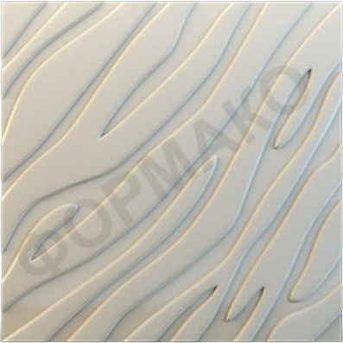 | 3D панель ZEBRA – материал гипс марки Г16  Размер 0,5м х 0,5м х 0,02м. Вес 3,0 кг  Розница (при заказе до 20шт.) - 750 руб/шт.  Мелкий опт (разовая покупка при заказе более 20шт.) - 650 руб/шт.  Опт (на постоянной основе) - 550 руб/шт.  Выставочный образец - 50% от розничной цены

Монтаж 3D панелей – 500 руб./м²
Окраска – 300 руб./ м²

Утверждаю
Генеральный директор __________ Алексеева Т.Н.

